**МУНИЦИПАЛЬНОЕ БЮДЖЕТНОЕ ОБЩЕОБРАЗОВАТЕЛЬНОЕ УЧРЕЖДЕНИЕ ОСНОВНАЯ ОБЩЕОБРАЗОВАТЕЛЬНАЯ**

**ШКОЛА №13 П. ЧЕРЁМУХИ**

**Современные**

**педагогические технологии**

**на уроках**

**русского языка и**

**литературы**

**в условиях реализации**

**ФГОС ООО**



**Учитель русского языка и литературы**

**Лазутчикова Татьяна Вениаминовна**

**2019 г.**

*Вечно изобретать, пробовать,*

*совершенствовать и совершенствоваться-*

*вот единственный курс учительской жизни …*

*К.Д. Ушинский*

Наверное, сегодня нет такого учителя, который не задумывался над вопросами: «Как сделать урок интересным, ярким? Как увлечь ребят своим предметом? Как создать на уроке ситуацию успеха для каждого ученика?» И это не случайно: новая организация общества, новое отношение к жизни предъявляют и новые требования к школе.

Сегодня основная цель обучения - это не только накопление учеником определённой суммы знаний, умений, навыков, но и подготовка школьника как самостоятельного субъекта образовательной деятельности. В основе современного образования лежит активность ученика, направляемая учителем. Именно этой цели - воспитанию творческой, активной личности, умеющей учиться, совершенствоваться самостоятельно, и подчиняются основные задачи современного образования.

Значит, появилась острая необходимость обновления современного образования, введения в педагогический процесс современных педагогических технологий.В условиях перехода к ФГОС школа теперь призвана не только развивать качественные предметные компетенции обучающихся, но и создать условия для формирования личности обучающихся, овладение универсальными способами учебной деятельности, обеспечивающими успешность в познавательной деятельности на всех этапах дальнейшего образования.Универсальные учебные действия (УУД) обеспечат возможность каждому обучающемуся самостоятельно ставить учебные цели и использовать для этого необходимые средства, научат определять способы их достижения. В конечном итоге даст возможность для развития самостоятельности и саморазвития.

Как пытаюсь это сделать я на своих уроках со своими ребятами? Для этого в своей работе я использую педагогические технологии: ИКТ, метод проектов,проблемное обучение, технологию развития критического мышления, игровые технологии, здоровьесберегающие технологии, технологию развития самостоятельности обучающихся.

Использование данных технологий на уроках делает учебный процесс интересным, повышает качество и прочность полученных знаний, повышает активность обучающихся.

При использовании инновационных технологий в обучении русскому языку и литературе можно применять следующие приемы: **ассоциативный ряд, опорный конспект, мозговая атака, исследование текста, групповая дискуссия, синквейн, эссе, перепутанные логические цепочки, дидактическая игра, медиапроекты, работа с тестами, нетрадиционные формы домашнего задания и др**.

Хочу поделиться опытом работы по применению некоторых современных педагогических технологий в своей работе.

1.**Информационно – коммуникационная технология**

Формирование и развитие ключевых компетенций невозможно, с моей точки зрения, без применения ИКТ в процессе преподавания русского языка и литературы. Внедрение **информационно-коммуникативных технологий** в образовательную среду урока позволяет повысить интерес обучающихся, активизировать мыслительную деятельность и эффективность усвоения материала, а также вести экстренную коррекцию знаний. Разнообразный иллюстративный материал, мультимедийные и интерактивные модели, проекты, виртуальные экскурсии поднимают процесс обучения на качественно новый уровень.

При подготовке и проведении уроков я обращаюсь в единую коллекцию Цифровых Образовательных ресурсов ([http://school-collection.edu.ru](http://school-collection.edu.ru/)). Например, тема урока "Правописание производных предлогов», А.А.Блок. «Тревога за судьбу России". На уроке идёт работа со статьей учебника, одновременно обращаемся к материалу, представленному в коллекции. Это портрет А.Блока, портрет А. И. Бекетова (деда А. Блока), изображение имения в Шахматово.

Далее слушаем стихотворение А. Блока "Россия" в исполнении В. Качалова. Смотрим фрагмент видеофильма "Блок в период революций". Если есть время можно услышать голос великого поэта и прослушать стихотворение А. Блока "На поле Куликовом". Читает автор. Весь необходимый материал представлен здесь сразу. Не надо тратить время на его сбор. В единой коллекции Цифровых Образовательных ресурсов ([http://school-collection.edu.ru](http://school-collection.edu.ru/)) представлены контрольные работы. Это проверка знаний и умений по теме "Литература до А.С. Пушкина. Повторение". Тематическая контрольная работа по творчеству И. А. Бунинаи мн.др. Можно увидеть фрагменты фильма-спектакля. Например, фрагмент "Мертвые души": "Чичиков в трактире".

Таким образом, используя широкие возможности глобальной сети Интернет можно сделать процесс обучения более интересным и увлекательным. А значит и более качественным.

**2.Метод проектов**

Метод проектов даёт мне возможность на уроке равномерно сочетать изучение нового материала с его практическим применением. При подготовке к уроку с использованием метода проекта начинаю всегда с выбора темы, типа проекта, количества участников. Далее продумываю возможные варианты проблем, которые необходимо исследовать в рамках намеченной тематики. Сами же проблемы выдвигаются обучающимися с моей подачи (наводящие вопросы). Здесь уместна “мозговая атака” с моей стороны. Провожу распределение задач по группам, обсуждаем возможные методы, ищем необходимую информацию. Затем, обучающиеся самостоятельно работают над своими индивидуальными творческими заданиями. Через некоторое время провожу промежуточное обсуждение полученных данных. Затем, защита проектов, оппонирование. Коллективное обсуждение, экспертиза, результаты внешней оценки, выводы. Так мы провели уроки по литературе «А.С.Пушкин. Основные мотивы лирики», «С.Есенин. Жизнь и творчество».

**Учащиеся 5**-9 классов осуществляли  **творческие** проекты, **исследовательские** проекты, **игровые** проекты, информационные проекты, например:

**Целевой игровой системный проект «Мы живем в сказочной стране Лукоморье».**

**Создание портрета слова**

**Имя числительное как часть речи**

**Мини-сборник пословиц "О Родине".  
Мини-сборник пословиц "О семье".  
Мини-сборник пословиц "О дружбе".**

**Моя любимая книга**

**Подготовка и проведение конкурсов выразительного чтения**

**Конкурс «Поэтические картины зимы в стихах Пушкина»**

**3. Технология проблемного обучения**

Много лет на уроках русского языка и литературы я использую **технологию проблемного обучения.** Ставлю проблему на уроке и при активном обсуждении с ребятами вместе её решаем. Помогаю наводящими вопросами, ребята выдвигают гипотезы, анализируем, исправляем, уточняем, обобщаем и переходим к новой теме. В результате происходит творческое овладение знаниями, навыками, умениями и развитие мыслительных способностей.

Существует несколько классификаций нестандартных уроков и множество их видов: урок-семинар, урок-лекция, урок-беседа, урок-практикум, урок-экскурсия, урок-исследование, урок-игра, урок-КВН, урок-защита проекта, урок-диспут, урок-конференция, урок-театрализованное представление, урок-маскарад, урок-путешествие, урок-зачет.

Практически все они позволяют задавать проблемные вопросы и создавать проблемные ситуации, решать задачи дифференцированного обучения, активизируют учебную деятельность, повышают познавательный интерес, способствуют развитию критического мышления. Нетрадиционные же уроки русского языка и литературы обеспечивают системный анализ лингвистических сведений, развивают языковую наблюдательность.

Но при всем многообразии и эффективности нетрадиционных уроков использовать их часто нельзя по целому ряду причин. Но ведь так хочется, чтобы каждый урок был особенный, со своей “изюминкой”. Поэтому я часто прибегаю к **нестандартным, творческим элементам отдельного традиционного урока.** Это и **лексический диктант** или **диктант-кроссворд**,

и комментированное письмо**.**Главное, чтобы детям на уроке некогда было скучать, чтобы им хотелось работать, учиться, а ведь для этого важны и ситуация успеха, которую, как правило, создают нестандартные уроки или элементы уроков, и самостоятельность, к которой ребята приучаются на таких уроках, и творческое отношение к родному языку.

**4. Технология развития критического мышления**

Поподробнее мне хочется остановиться на однойиз наиболее перспективных, на мой взгляд, технологий – технологии развития критического мышления,при которой в центре образовательного процесса находится ребёнок, а личностно-ориентированное обучение является одним из компонентов здоровьесберегающей технологии.

Данная технология позволяет сильным учащимся развивать свои талант, ученикам со средними способностями добиться новых положительных результатов, а ученикам с недостаточной мотивацией к обучению побывать в ситуации успеха.

Важно заметить, что при использовании технологии развития критического мышления овладение новыми знаниями начинается не со знакомства с известными способами решения определенной задачи или проблемы, а с создания условий, которые формируют потребность получить решение именно этой задачи. Отвечая на личностно значимые вопросы, которые возникают на пути к цели, человек быстрее и глубже может освоить новый материал.

Думать критически это:

* Проявлять любознательность.
* Использовать исследовательские методы.
* Ставить перед собой вопросы.
* Осуществлять планомерный поиск ответов.
* Вскрывать причины и последствия фактов.
* Сомнение в общепринятых истинах.
* Выработка точки зрения и способность отстоять ее логическими доводами.
* Внимание к аргументам оппонента и их логическое осмысление.

Качества, необходимые учащемуся, для овладения критическим мышлением:

- готовность к планированию;

- гибкость: готовность воспринимать идеи других;

- настойчивость;

- осознание: отслеживание хода своих рассуждений и рассуждений других;

- поиск компромиссных решений;

- коммуникативность.

Использование приёма **«чтение с остановками»** на уроках литературы помогает развить в детях самостоятельность, ответственность, умение адаптироваться к сложившейся ситуации, монологическую и диалогическую речь, умение работать со словарями и другой справочной литературой. Самое главное — самостоятельно добывать знания, самореализоваться и социализироваться в современном мире. На уроке литературы (по рассказу Е.И. Носова «Живое пламя») использовался приѐм технологии критического мышления – чтение с остановками

1.Чтение 1ч.

- Почему тетя Оля не любить сеять маки?

- Предскажите дальнейшие события в рассказе,что произойдет?

2.Чтение 2 ч.

- Кто такой Алексей? Как его вспоминает тетя Оля?

- Каким вы представляете себе Алексея?

- Что произойдет дальше?

3.Чтения 3ч.

- Как выглядела клумба тети Оли?Как вы думаете, почему человек начинает заниматься разведением цветов?

- Как будут дальше развиваться события?

4.Чтение 4ч.

- Найдите слова, которыми автор описывает маки?

- Как называется этот прием в литературоведении?

5.Чтение 5ч.

- Сколько дней цвели маки?

- Как вы понимаете слова тети Оли:

«Да, сгорел - вздохнула, словно по живому существу, тетя Оля А я как то раньше без внимания к маку -то этому. Короткая жизнь у него. Зато без оглядки, в полную силу прожита. И у людей так бывает…

6.Чтение 6ч.

- Почему тетя Оля все -таки отдала предпочтение макам?

При чтении с остановками чтение текста осуществляется по частям, каждая часть анализируется, и делаются прогнозы о дальнейшем содержании. Отвечая на вопросы, дети делают предположения о содержании, рассказывают о своих ассоциациях, чувствах, ожиданиях, о том, что подтвердилось из предположений, а что – нет, и объясняют свои ответы. Использование этого приема открывает возможности для прогнозирования, целостного видения произведения, воспитывает внимание к слову, помогает не упустить ни одной детали важной для понимания идейного содержания рассказа.

Приёмы, которые я использую на стадии «Осмысление»: «Тонкие и толстые вопросы», «Ромашка Блума», «Дерево предсказаний», «Корзина идей».

На этой стадии и происходит чтение текста с остановками, анализ прочитанных отрывков, заполнение таблицы. Главное, что следует понимать учащимся – это необходимость делать «предсказания», опираясь на данные таблицы, то есть анализировать текст с учётом авторского построения образов.

Любимый для ребят момент – момент высказывания предположений о дальнейшем развитии сюжета. Предположений всегда много, они разнообразны, и учитель фиксирует на доске все, даже если какие-то из них кажутся нелогичными или противоречивыми.

После прочтения текста учащиеся анализируют свои предположения – думают, что сбылось, а что нет, почему они ошиблись, можно ли какое-то «предсказание» истолковать двояко и почему. Можно сказать, что рефлексия на таком уроке пронизывает все его уровни, а не только звучит в финале в качестве завершающей точки.

**Чтение с пометками**

Во время чтения текста необходимо делать на полях пометки, разделяющие информацию на известную, новую, интересную, непонятную. Можно использовать цвета. Данный приём снимает проблему неосмысленного чтения и конспектирования.

Например, при изучении темы «Причастный оборот» учащимся предлагается прочитать сказку и во время чтения сделать пометки ( + -уже знаю; ! - новое; - думаю иначе; ?- не понимаю, есть вопросы).

**Из жизни Причастий**

Где живёт Причастие? В своём личном особняке с садиком, где цветёт многочисленное его семейство – Зависимые и Определяемые слова всех видов и подвидов. Изящная ограда садика в виде волнистой линии прерывается великолепными воротами, охраняемыми Запятыми. Причастие легко находит общий язык с Зависимыми словами. И хотя его жизнь не имеет смысла без Определяемых слов, отношения у них натянутые: Причастие не любит подчиняться, предпочитая подчинять себе всех. Вот Причастие, прихватив пару- тройку Зависимых слов, выходит из ворот сада налево, стремясь обогнать Определяемое слово, чтобы подышать свежими звуками и сконструировать несколько новых Причастных оборотов. Запятые-охранники бегут следом, ограждая господина – Причастный оборот от назойливости Определяемого слова, как только оно выскакивает вперёд. Но если Определяемое слово отстаёт, охранники спокойны: Причастный оборот обойдётся и без них.

Переведите сказку на язык науки.

**Лови ошибку**

Учитель заранее подготавливает текст, содержащий ошибочную информацию, предлагает учащимся выявить допущенные ошибки. Ошибки могут быть явными, которые достаточно легко выявляются, исходя из личного опыта и знаний учащихся, и скрытыми, которые можно установить, только изучив новый материал. Ребята анализируют предложенный текст, пытаются выявить ошибки, аргументируют свои выводы. Учитель предлагает изучить новый материал, после чего вернуться к тексту задания и исправить те ошибки, которые не удалось выявить в начале урока.

Например, изучая тему «Слитное и раздельное написание производных предлогов», провожу игру «Лови ошибку».

На доске или отдельном столе размещены звезды, на которых написаны предлоги. Задача учащихся найти звезды с неправильным написанием предлогов. Исправленные варианты записать в тетрадь, определить разряд. Побеждает тот, кто быстрее и правильно «поймает» все ошибки. Вместо звезд могут быть ромашки, солнышки и т.д.

В течении, в следствие, всвязи, в продолжение, наподобие, на счет, из-за, поза, вместо, иметь ввиду, ввиду, несмотря на, навстречу, в заключение, ввиде, по мере.

**Синквейн**

Слово «синквейн» в переводе обозначает « пять строк». Форма написания по алгоритму:

1. Первая строка заключает в себе одно слово, которое обозначает объект или предмет, о котором пойдёт речь.
2. Во второй строке - два слова, которые дают описание признаков и свойств выбранного в синквейне предмета.
3. Третья строчка образована тремя глаголами, описывающими характерные действия объекта.
4. Четвёртая строка – фраза из четырёх слов, выражающих личное отношение автора к описываемому предмету.
5. В пятой строке – одно слово, синоним к первому, характеризующее суть предмета.

Пример синквейна:

Прилагательные  
Краткие и полные  
Дополняют, украшают, уточняют  
Без них скучно!  
Эпитеты.

**Кластер**

Кластер («гроздь») – это выделение смысловых единиц текста и графическое оформление их в определённом порядке, рисуночная модель, которая напоминает солнечную систему. В центре находится «звезда» - это тема занятия

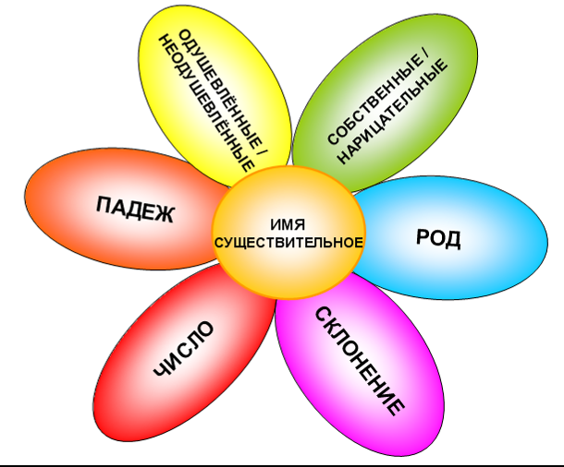

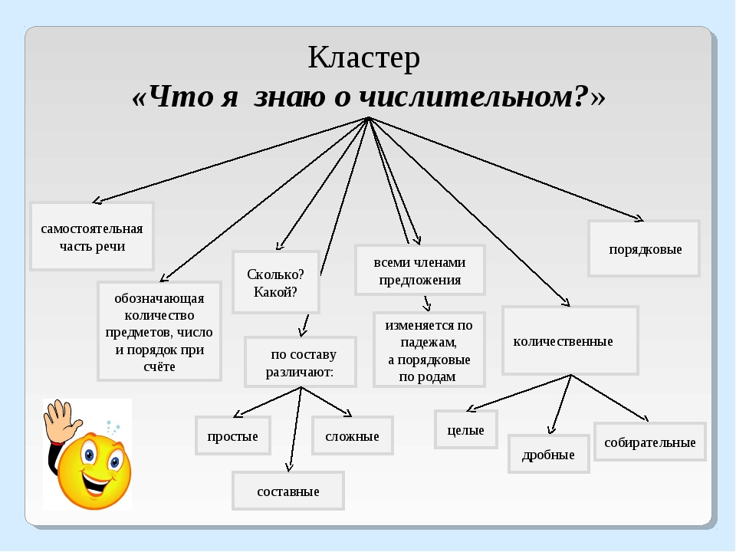

**Верные и неверные утверждения**

Приём может быть использован на стадии вызова. Учащиеся выбирают «верные» утверждения, полагаясь на собственный опыт, обосновывают свой ответ. На стадии рефлексии возвращаемся к данным утверждениям и оцениваем их достоверность, используя полученную на уроке информацию.

Например, при изучении темы «Причастие» в начале урока предлагается следующее задание: прочитайте утверждения, если согласны, то поставьте «+», если не согласны - « -«.

1.Причастие - особая форма глагола, которая обозначает признак предмета

2. Причастия могут быть действительными и страдательными

3. Причастие, обозначающее признак предмета, который сам совершает действие, называется страдательным

4. –нн-, -енн-(-ённ-), -т- - это суффиксы страдательных причастий прошедшего времени.

Проверка: Да (+) - 2, 4; Нет (-)- 1,3

Приём « Верные и неверные утверждения» поможет повысить мотивацию к изучению материала.

**Прием “Инсерт”.**

Этот прием является средством, позволяющим ученику отслеживать свое понимание прочитанного текста. Технически он достаточно прост. Учеников надо познакомить с рядом маркировочных знаков и предложить им по мере чтения ставить их карандашом на полях специально подобранного и

распечатанного текста. Помечать следует отдельные абзацы или предложения в тексте или документе.

Пометки могут быть следующие:

– Знаком “галочка” (v) отмечается в тексте информация, которая уже известна ученику. Он ранее с ней познакомился. При этом источник информации и степень достоверности ее не имеет значения.

– Знаком “плюс” (+) отмечается новое знание, новая информация. Ученик ставит этот знак только в том случае, если он впервые встречается с прочитанным текстом.

– Знаком “минус” (– ) отмечается то, что идет вразрез с имеющимися у ученика представлениями, о чем он думал иначе.

– Знаком “вопрос” (?) отмечается то, что осталось непонятным ученику и требует дополнительных сведений, вызывает желание узнать подробнее.

**5.Игровые технологии**

Давно известно, что игры активизируют процесс обучения. Применение **игровых технологий** на уроках русского языка и литературе в комплексе с другими методами и приемами организации учебных занятий, дает мне возможность укрепить мотивацию на изучение моего предмета, поддерживать интерес, увлеченность процессом, вызвать положительные эмоции, то есть создать благоприятный эмоциональный настрой урока, увидеть индивидуальность детей. Для обучающихся игры – это способ самореализации, самовыражения, самооценки.

Игровые формы, применяемые мною на уроке разнообразны:

* подвижные игры (физкультминутки, игры на внимание);
* игры-соревнования (обучающиеся делятся на группы, команды и выполняют условия игры);
* диалоги с героями книг;
* ролевые игры.

Другое действенное средство - это **дидактические игры**, способные вызвать интерес к занятиям по русскому языку. При включении детей в ситуацию дидактической игры интерес к учебной деятельности резко возрастает, изучаемый материал становится для них более доступным, работоспособность значительно повышается. Важная роль занимательных дидактических игр состоит еще и в том, что они способствуют снятию напряжения у детей, создает положительный эмоциональный настрой в ходе урока. Я использую большое количество дидактических лингвистических игр: **кроссворды «Спрятанное слово», викторины, вопросы-шутки, игры-соревнования «Кто больше?» или «Кто быстрее?», «Раз, два, три – говори!», «Я начну, а ты продолжи!», «Лови ошибку»,**  **«Морфологическая путаница»**и другие, которые прививают умение синтеза и осмысления информации.

**6. Здоровьесберегающие технологии.**

В.А. Сухомлинский утверждал, что “…забота о здоровье ребенка-это не просто комплекс санитарно-гигиенических норм и правил… и не свод требований к режиму, питанию, труду, отдыху. Это, прежде всего забота о гармонической полноте всех физических и духовных сил, и венцом этой гармонии является радость творчества”.

Продолжая мысль великого педагога, я убеждена, что задача любого преподавателя, в том числе и преподавателя русского языка и литературы состоит в следующем: создать условия для включения ребенка в процесс творчества и найти методы, адекватные его психофизиологическим особенностям.

И мне хотелось бы далее рассказать о тех здоровьесберегающих методах и приемах, которые используются мною на уроках русского языка и литературы.

В целях профилактики улучшения зрения на учебных занятиях провожу упражнения, укрепляющие мышцы глаз. Выполнение данных упражнений подробно описал профессор В.А.Епифанов в книге «Лечебная физическая культура» [1]. Упражнения выполняем сидя на стуле, спина прямая, руки лежат на коленях, тело расслаблено.

**Комплекс упражнений для глаз**

1.Прикройте ладонями закрытые глаза, не оказывая никакого давления на глазное яблоко. Держите так несколько секунд. Уберите ладони и откройте глаза.

2.Не двигая головой, поднимите глаза вверх и опустите вниз. 4 раза.

3.Оставляя голову неподвижной, совершите движения глазами из стороны в сторону. 4 раза.

4.Совершите движения глазами по диагонали. Сначала в одном, затем в другом направлении. 4 раза.

5.Опишите глазами полный круг-2 раза.

После выполнения данных упражнений ребята отмечают, что чувство напряжения  в глазных мышцах исчезло(100%).Появилось более четкое и яркое видение предметов.

Соблюдение СанПиН – непременное условие урока, содержащего усиленный здоровьесберегающий компонент. Сюда входит:

* соблюдение в кабинете воздушного режима;
* оптимальный уровень освещенности рабочего места;
* соответствующий санитарно-гигиеническим требованиям размер школьной мебели.

Хорошо дидактически «проработанный» урок предусматривает:

* оптимальный объём учебной информации;
* дозированное распределение заданий по степени сложности;
* смену видов деятельности;
* проведение динамической паузы, гимнастики для глаз;
* релаксацию;
* наличие эмоциональных разрядок: шуток, улыбок

Пример физминутки:

(Звуки леса) Все встали, закрыли глазки. Представьте, что мы в лесу весной. Вдохнули полной грудью свежий весенний воздух. Потянулись к солнышку, погрелись под его ласковыми лучами. Идём дальше. Осторожно, не наступите на подснежники, нагнитесь, понюхать цветочки, присядьте, чтобы рассмотреть их. Справа от вас бьёт родник, помойте ручки под ним, встряхните их. Встали, выходим из леса. Открыли глазки.

**7.Технология развития самостоятельности обучающихся.**

Каждый мой урок сопровождается технологией организации **самостоятельной работы обучающихся**. В основе технологии находится самостоятельность – это, прежде всего, самостоятельность действий обучающегося.

Учащемуся необходимо разобраться в понимании учебного материала в целом, научиться отделять главное от второстепенного. Выполнение поставленной задачи научит ребят настойчиво добиваться ее выполнения собственными силами, ответственно относится к своей деятельности.

Эффективность использования современных педагогических технологии отслеживается через входные, промежуточные и итоговые контрольные срезы, целью которых является определение степени усвоения учебного материала. Из большого спектра технологий каждый из нас выбирает те, которые в большей степени соответствуют целям и задачам его методической системы.

Применение современных образовательных технологий на уроках русского языка и литературы способствует увеличению показателя успеваемости, повышает степень уверенности в себе, стимулирует желание обучающихся самосовершенствоваться.

**Литература**

1. В.А. Епифанов «Лечебная физическая культура». -Москва «Медицина».2008. – стр. 490-491.
2. «Современные педагогические технологии на современном уроке» Составители: И. И. Полтава, Г. И.Козлова - Златоуст: Изд-во ММЦ № 000, 2009 г. –стр.35.
3. Бабич И. Н. Новые образовательные технологии в век информации. Материалы XIV Международной конференции «Применение новых технологий в образовании» – 2003. — с.68–70.